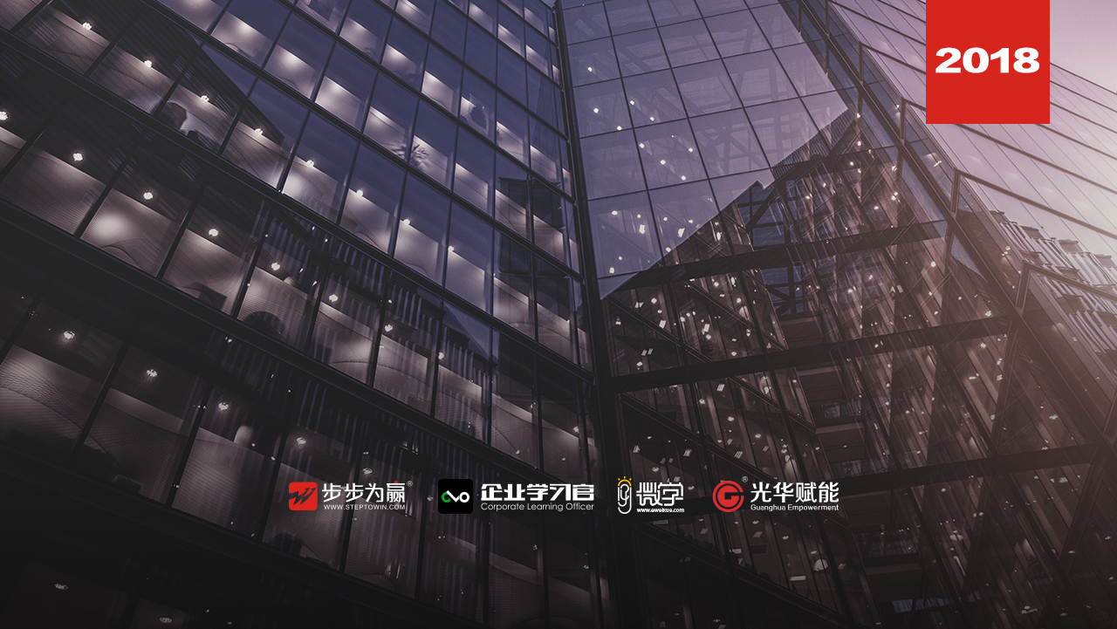
主办单位：杭州时代光华教育发展有限公司 杭州步步为赢教育科技有限公司
《会计准则的最新变化和企业盈余管理》
7.13-14 周五、六
杭州站

主讲老师：汤婧平（会计师、注册会计师、北京大学EMBA ）
授课对象：董事长、总经理，财务总监、会计
企业类型：不限
企业大小：不限
时间安排：2018年7月13日9:30至17:00
2018年7月14日9:00至16:30
地点安排：待定
参课费用：学习卡套票8张/人
现金票3800元/人 购买学习卡享受更多优惠
人数限制：60人

课程目标
- 掌握金融工具确认与计量的变化
- 掌握金融资产转移的处理
- 掌握套期会计处理
- 掌握持有待售的非流动资产、处置组和终止经营的处理
- 掌握金融工具列表的变化与处理
- 掌握收入会计准则的变化与处理
- 掌握利润管理的思路与方法

课程大纲 Outline

模块一：新会计准则政策变化
- 企业会计准则第22号——金融工具确认和计量
- 第一章总则
- 第二章金融工具的确认和终止确认
- 第三章金融资产的分类
- 第四章金融负债的分类
- 第五章嵌入衍生工具
- 第六章金融工具的重分类
- 第七章金融工具的计量
- 第八章金融工具的减值
- 第九章利得和损失
- 第十章衔接规定
- 企业会计准则第23号——金融资产转移
- 第一章总则
- 第二章金融资产终止确认的一般原则
- 第三章金融资产转移的情形及其终止确认
- 第四章满足终止确认条件的金融资产转移的 会计处理
- 第五章继续确认被转移金融资产的会计处理
- 第六章继续涉入被转移金融资产的会计处理

- 第七章向转入方提供非现金担保物的会计处理
- 第八章 衔接规定
- 企业会计准则第24号——套期会计
- 第一章总则
- 第二章套期工具和被套期项目
- 第三章套期关系评估
- 第四章确认和计量
- 第五章信用风险敞口的公允价值选择权
- 第六章衔接规定
- 企业会计准则第42号——持有待售的非流动资产、处置组和终止经营
- 第一章总则
- 第二章持有待售的非流动资产或处置组的分 类
- 第三章持有待售的非流动资产或处置组的计量
- 第四章列报
- 企业会计准则第37号——金融工具列报
- 第一章总则
- 第二章金融负债和权益工具的区分
- 第三章特殊金融工具的区分
- 第四章收益和库存股
- 第五章金融资产和金融负债的抵销
- 第六章金融工具对财务状况和经营成果影响的列报
- 第七章与金融工具相关的风险披露
- 企业会计准则第14号——收入
- 第一章总则
- 第二章确认
- 第三章计量
- 第四章合同成本
- 第五章特定交易的会计处理
- 第六章列报
- 第七章衔接规定

模块二 企业盈余管理
- 企业的盈利能力
（1）销售净利率分析
（2）资产净利率分析
（3）权益净利率分析
（4）杜邦分析体系的应用
- 企业盈利能力管理
（1）收入结构的分析
（2）成本结构的分析
（3）费用结构的分析
（4）产品毛利结构分析
（5）实现企业盈利的根本点在哪里？

汤婧平
会计师、注册会计师、北京大学EMBA

资历背景
- 浙江中科商学院访问教授
- 中国管理科学研究院 专家委员
- 曾任上市公司财务总监
- 曾任和君咨询 合伙人

授课风格
- 幽默风趣，亲和力强，实战性、实用性、不懂财务也能听懂财务课程。
- 课程设计前通过故事引入课程主题
- 课程设计为知识体系+实践案例+操作工具
- 课程形式为讲授+提问+互动

授课经验
中国移动、中国联通、国家电网、海信集团、华迪集团、航天信息股份有限公司、南车集团、鲁州集团、中国兵装集团、福耀玻璃、美的集团、西门子冰箱、美泰格集团、风华高科股份有限公司、亿利集团、工商银行、中国银行、中国农行、中国银行、浦东发展银行、华夏银行、银河科技、玄极科技股份有限公司、沈阳银贝壳、江苏赛威电器、巴可科技……

课程预告
时间：2018年7月20、21日（周五、六）
课题：《建立于战略目标一致的绩效体系》
主讲：江源（原华为全球人力资源专家）

学习卡套餐
